**Testovací sprej Smoke Sabre**

Testovací sprej Smoke Sabre Obr. č. 1 je určen k testování funkce optických detektorů kouře firmy Jablotron.

Je vybaven teleskopickým aplikátorem, který podporuje dokonalé rozptýlení testovacího aerosolu a také umožňuje dobré nasměrování testovacího kouře k detektoru.

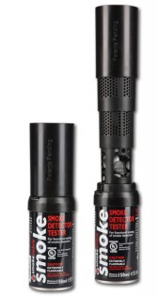 

Obr. č. 1 - Testovací sprej Smoke Sabre

**Bezpečnostní informace pro použití:**

Při použití testovacího spreje nekuřte, nepoužívejte otevřený oheň, nestříkejte testovací plyn do otevřeného ohně z důvodu vysoké hořlavosti spreje. Místo použití musí být dobře větráno. Zabraňte kontaktu testovacího plynu s pokožkou a chraňte oči brýlemi. Při manipulaci a aplikaci nemiřte sprejem proti jiným osobám. Při nadýchání či zasažení těla a zdravotních komplikacích vyhledejte pomoc lékaře.

**Použití testovacího spreje:**

1. Před prvním použitím důkladně prostudujte bezpečnostní informace.

2. Odstraňte ochrannou nálepku z hrdla aplikátoru.

3. Stiskněte pojistku Obr. č. 2 pro uvolnění dílů teleskopického aplikátoru.

4. Máchněte rukou v zápěstí Obr. č. 3 a aplikátor se rozloží nebo aplikátor roztáhněte

rukou.

5. Hrdlo aplikátoru nasměrujte blízko pod testovaný detektor, testovací sprej držte

ve svislé poloze.

6. Krátce (0,5 – 1s) stiskněte spoušť spreje a vyčkejte na reakci detektoru.

7. Pokud nedojde k aktivaci detektoru do 10s, znovu krátce stiskněte spoušť spreje.

8. Nedojde-li k aktivaci detektoru ani po několika opakování testu kontaktujte

servisního technika nebo výrobce detektoru.

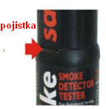

Obr. č. 2 - pojistka

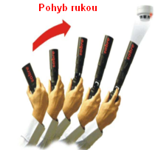

Obr. č. 3 – pohyb rukou